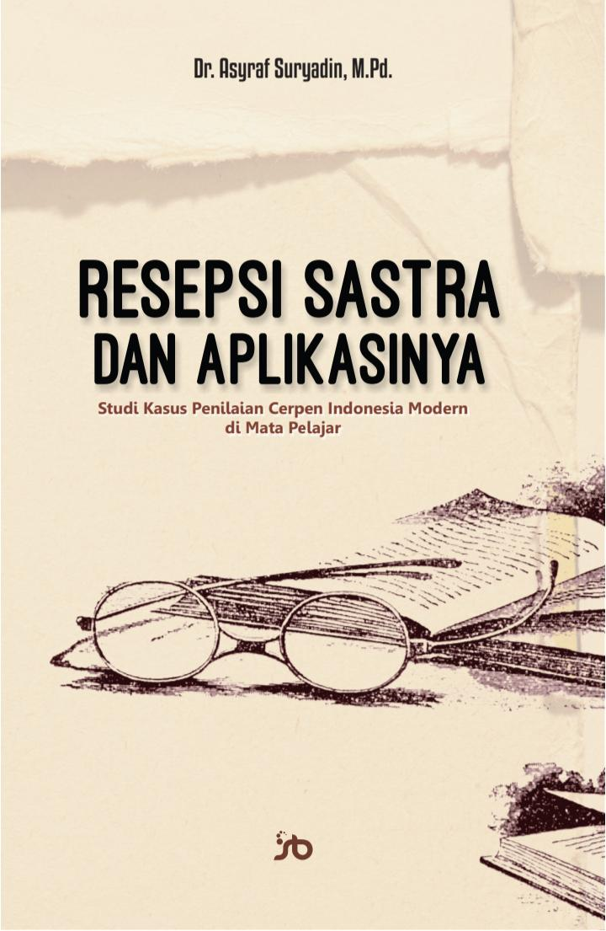

“Resepsi Sastra dan Aplikasinya (Studi Kasus Penilaian Cerpen Indonesia Modern di Mata Pelajar)”
Penerbit : Penerbit Samudra Biru (Anggota IKAPI)
Pengarang : Dr. Asyraf Suryadin, M.Pd.
ISBN : 978-623-261-197-9
Jumlah halaman: 100 halaman

Pengajaran sastra lebih banyak mengarah pada teori dan sejarah sastra, sedangkan pengajaran yang apresiatif sangat kurang. Permasalahan inilah yang menyebabkan kurangnya minat siswa terhadap sastra. Apabila pengajaran sastra mementingkan teori dan sejarah sastra, maka peserta didik hanya mampu berbicara tentang teori dan sejarah sastra pula. Pengajaran sastra yang mementingkan hal tersebut menyebabkan siswa kurang menghayati, menikmati, dan mengapresiasi nilai-nilai karya sastra.
Ada beberapa pendapat mengenai resepsi sastra. Menurut Franco Meregalli (dalam Junus, 1985) resepsi sastra adalah tanggapan atau reaksi pembaca dalam memberikan makna terhadap karya sastra yang dibacanya. Tanggapan tersebut ada yang bersifat pasif yaitu bagaimana pembaca memahami atau melihat hakikat estetika yang ada di dalam karya sastra, sedangkan tanggapan yang bersifat aktif yakni bagaimana pembaca merealisasikan karya tersebut. Pengertian resepsi sastra tersebut di atas menpunyai cakupan yang luas dengan berbagai kemungkinan penggunaan.
Dalam studi resepsi sastra tidak terlepas dari masalah penilaian yang diberikan oleh pembaca. Penilaian pembaca terhadap karya sastra dibedakan atas penilaian interpretatif dan penilaian evaluatif. Penilaian interpretatif merupakan penilaian yang menyangkut pada proses membaca, sedangkan penilaian evaluatif merupakan fаse ketika pembaca memberikan tanggapan terhadap teks yang dibacanya. Studi dalam buku ini menggunakan penilaian evaluatif karena penilaian tersebut mengarah pada metode penelitian eksperimental. Penelitian eksperimental yang dimaksud sama dengan penelitian empiris yang ada dalam psikologi.

Terdapat beberapa komponen pada proses resepsi sastra yaitu:
- Hakikat Pembaca, keberadaan pembaca merupakan bagian yang tidak terpisahkan dengan studi tentang resepsi sastra.
- Hakikat Teks, ada tiga permasalahan yang akan dikemukakan dalam kaitannya dengan hakikat teks, yaitu teks, proses komunikasi teks sastra, dan terakhir semiotik dan teori komunikasi dalam resepsi sastra.

- Kelebihan Buku
Buku ini sangat direkomendasikan kepada siapa saja yang ingin melakukan resepsi sastra karena di dalamnya terdapat panduan serta tata cara dalam melakukan resepsi sastra sehingga sangat mudah digunakan.
- Kekurangan
Masih terdapat beberapa isi buku yang sulit dipahami.

Kesimpulan
Buku ini sangat direkomendasikan karena ditulis secara aplikatif. Dijelaskan dan dipaparkan secara mudah dan jelas. Termasuk pula akan menjelaskan bagaimana cara melakukan resepsi sastra.

Buku ini diresensikan oleh:
Nama : Alvin Setiawan
Kelas : 1A
Prodi. : Pendidikan Bahasa Inggris
Universitas Muhammadiyah Bangka Belitung

